Documento de diseño de videojuegos



**Documento de diseño de videojuego**

**GABRIEL DE JESÚS CAICEDO SOLANO**

**CC 72289942**

**Nombre del videojuego: Echo-Tech Odissey**

**Género: Aventuras - Plataformas**

**Jugadores: Un jugador**

**Link de descarga desde GitHub:**

<https://github.com/elgabo3/GabrielCaicedo_Entrega2_ETO.git>

**Especificaciones técnicas del videojuego**

**Tipo de gráficos: 2D – 2.5D**

**Vista: Perfil**

**Plataforma: PC (Configuración 1280 x 720 pixeles)**

**Lenguaje de programación: Unity – C#**

**Concepto**

**Descripción general del videojuego:**

Es un videojuego de plataformas que cuenta con 3 escenarios (niveles) en su versión demo, donde un personaje debe recolectar ítems para poder avanzar al siguiente escenario, evitando enemigos (animales) que le reducen la vida, espacios vacíos (caídas) y un item de le hace reiniciar el nivel (río de lava o agua contaminada).

**Esquema de juego:**

* Opciones de juego:

El demo cuenta con 3 escenarios, con un solo nivel de dificultad.

* Resumen de la historia:

En un mundo devastado por la contaminación y el calentamiento global, no hay sistemas que permitan a las pocas comunidades que existen tener energía eléctrica ni agua pura para consumir. Un personaje será el encargado de intentar llevar la solución a estas comunidades, recolectando piezas de antiguos dispositivos que aún quedan en la Tierra, para reconstruirlos y ponerlos en funcionamiento y, así, hacer que la humanidad resurja, esta vez, con tecnologías eco-amigables.

Pero no todo es tan sencillo, pues nuestro personaje tendrá que enfrentar grandes dificultades para lograr su objetivo. No solo deberá tener la destreza para saltar obstáculos e ir entre plataformas en ambientes hostiles llenos de lava, desérticos o con ríos contaminados, sino también evitar a los animales que antes eran inofensivos y ahora, a causa de mutaciones por la contaminación, le acechan para destruirlo.

* Modos:

Cuenta inicialmente con el modo historia solamente.

* Elementos del juego:

Personaje principal.

Items para recolectar (piezas de dispositivos).

Enemigos (aves y gallinas).

Plataformas de diversos tipos (fijas, de desplazamiento autónomo, de desplazamiento con activadores, plataformas que caen al contacto, etc.).

* Niveles:

El demo cuenta con 3 niveles: lava, bosque árido oscuro y desierto.

* Controles:

Se juega utilizando las teclas de dirección del teclado. Con flechas derecha e izquierda se mueve el personaje principal, y se salta con flecha arriba. En algunos espacios es posible realizar doble salto (plataformas de desplazamiento con activador).

**Diseño:**

**Definición del diseño del videojuego:**

El videojuego se diseñó teniendo en cuenta las especificaciones solicitadas por el reto #2, y con la recomendación de tener una temática relativa a la transición energética y a la tecnología ecoamigable.

Se diseñaron algunos sprites y otros fueron tomados de un paquete de la tienda de assets de Unity. Respecto a los scripts utilizados, algunos fueron entregados por el docente, otros modificados a partir de los primeros y otros codificados con ayuda de Chat GPT.

Algunas imágenes y sprites fueron creados utilizando la Inteligencia Artificial del chat de Bing.

**Técnicas de gamificación:**

El juego cuenta con puntajes para la vida de máximo 100 y que reinicia el nivel al llegar a cero, luego de que sea reducida por los enemigos. También reinicia el nivel si cae en el río de lava o de agua contaminada.

Hay un contador de objetos recogidos para cada escenario y se deben recoger obligatoriamente todos para avanzar al siguiente nivel.

Se tiene un contador regresivo de tiempo que al llegar a cero reinicia el nivel y éste se debe empezar de nuevo.

Los enemigos reducen 5 puntos de vida con cada contacto con el personaje principal.

**Interfaces de usuario**

**Storyboard**

**Pantalla de inicio cuando carga el juego**

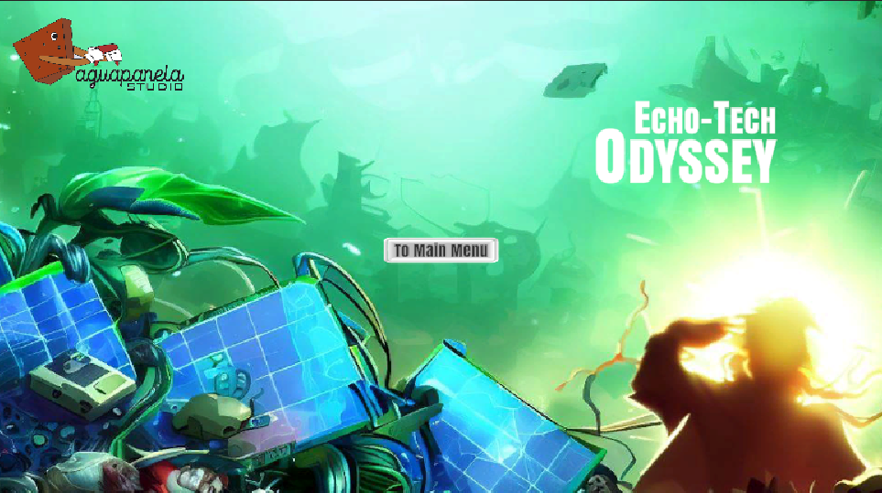

**Pantalla de menú principal**

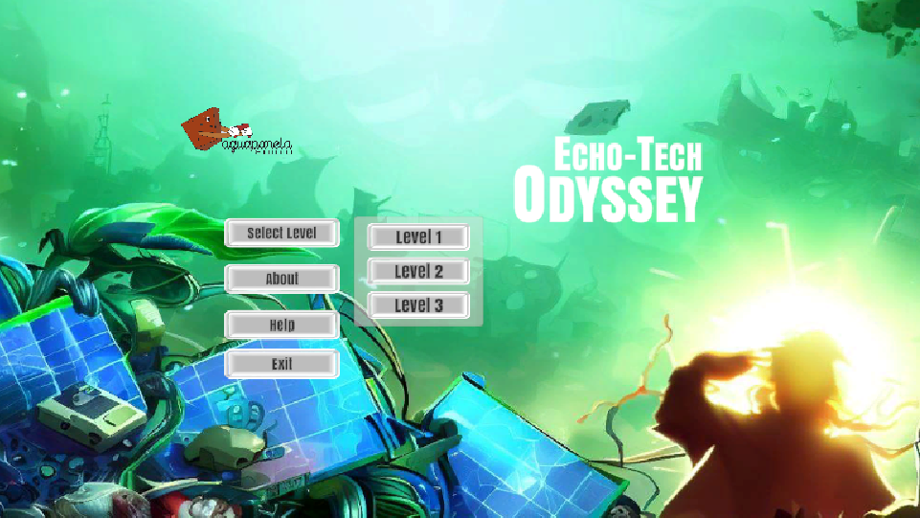

**Pantalla de ayuda, donde se muestra temática del juego y controles de juego**

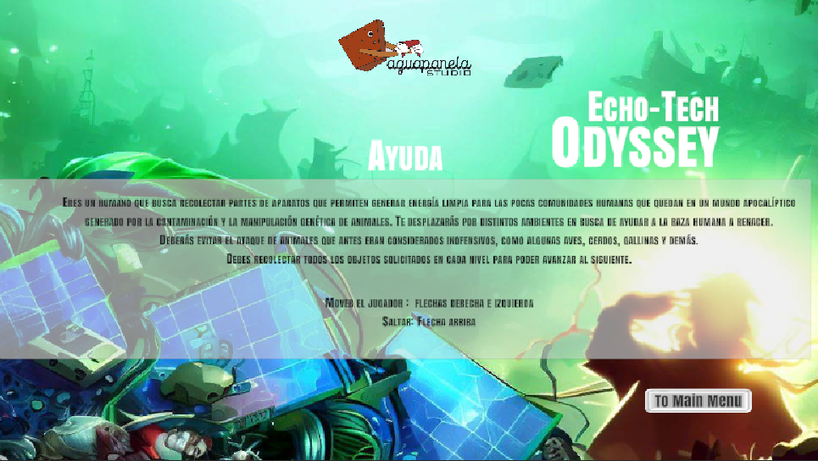

**Pantalla de About, donde se muestra información sobre el desarrollador del juego**

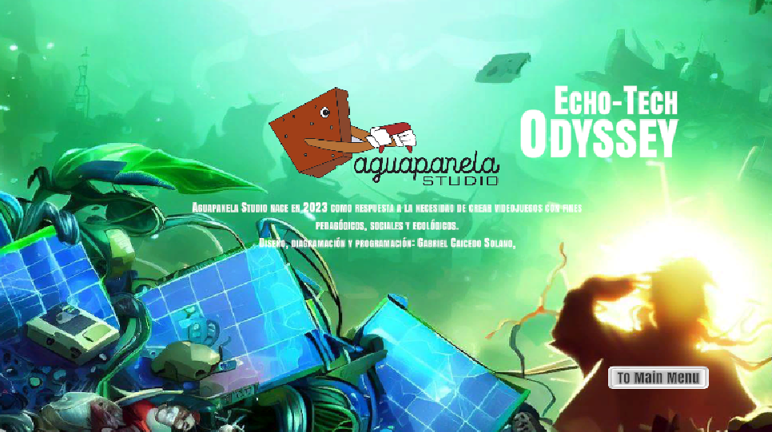

**Nivel 1:**

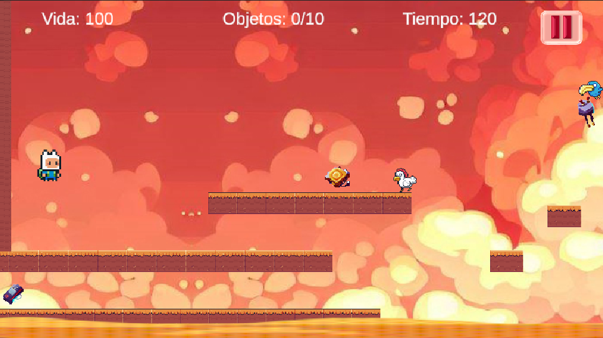

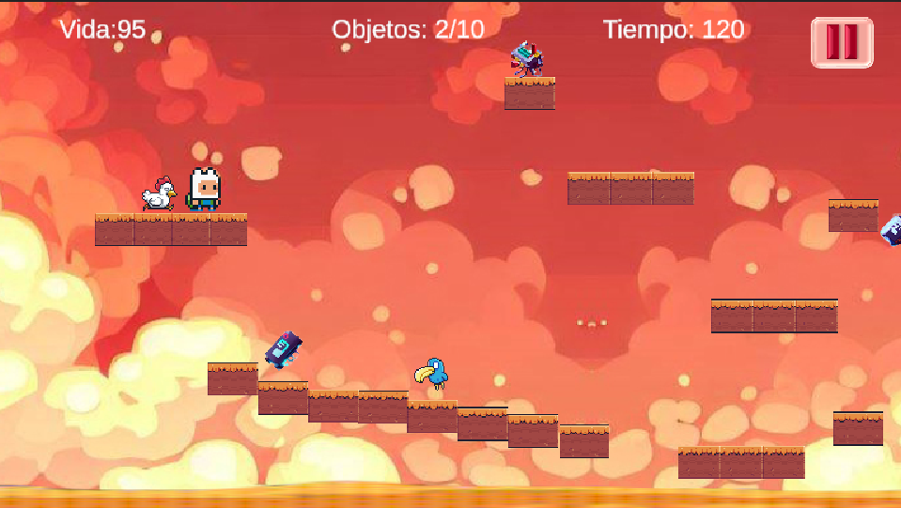

**Nivel 2:**

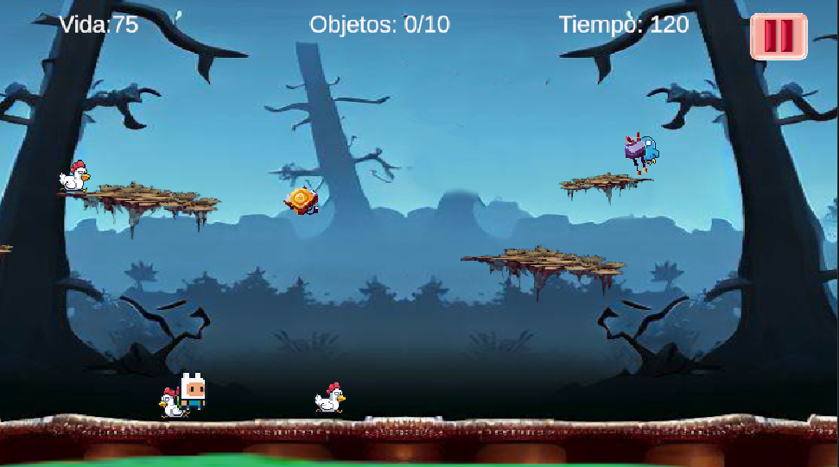

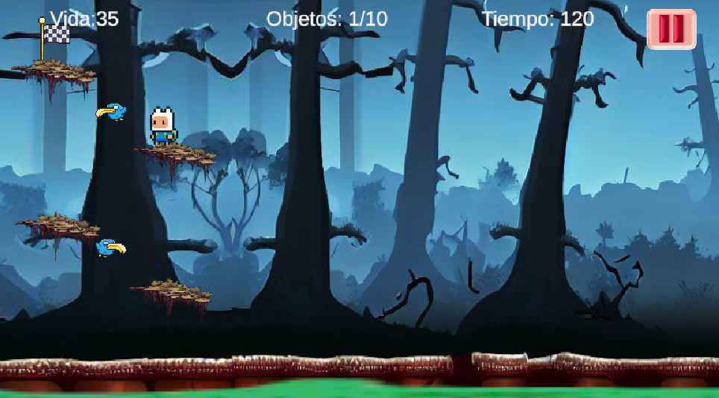

**Nivel 3:**

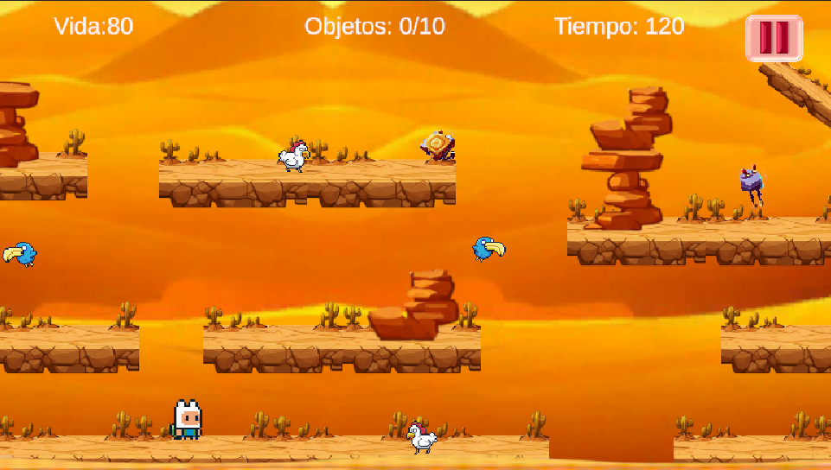

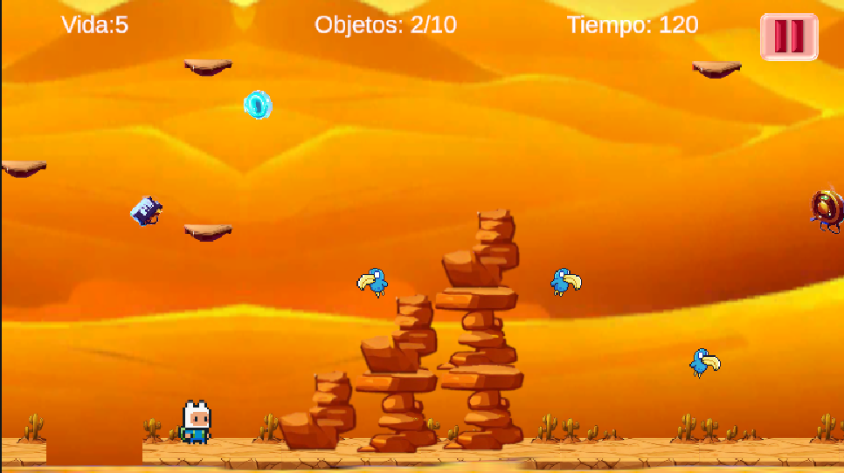

**Pantalla del final del juego cuando se superan todos los niveles**

